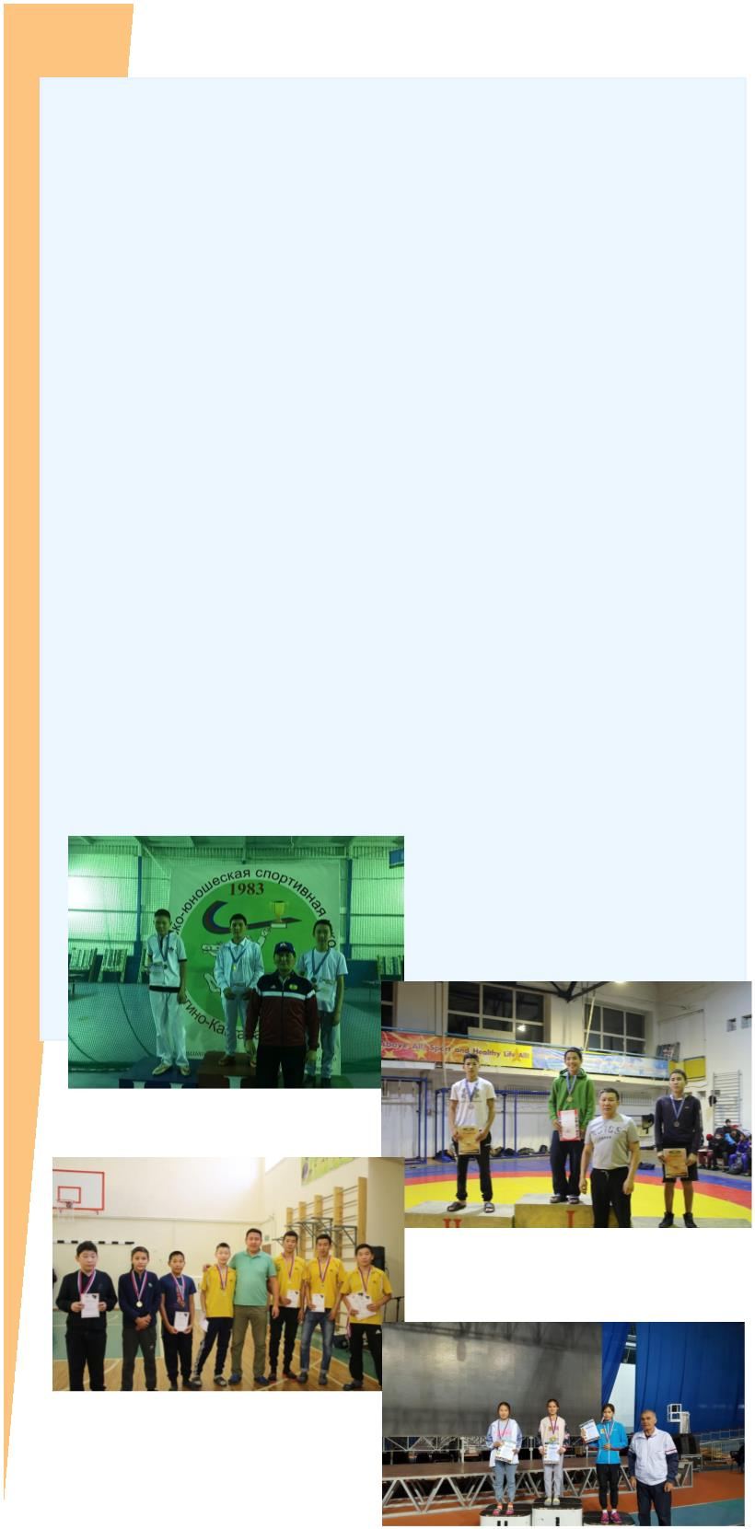Одной из самыЖхивзанжь –н ыб ох рвьобсап.иИт ав тн елйь, нкыа кх из авд аб чо ркьлбаес спнообгеожрду ак еотв о тд иотл ьеклоя тяволтяе, тся формирование здорового образа жизни обучающ
кто неустанно трудится над своим разумом, телом,
духовным развитием и кто до победного конца идет к своей высокой цели!
Коллектив
Павел Пинигин
7 «а» класса
«Воля, упорство, настойчивость, стойкость характера, овладение техникой,  енное на время – это и есть успех победы. Искусство побеждать прежде самого себя!».  Мария Пинигина |  | «Шаг вперед и только все вместе!»

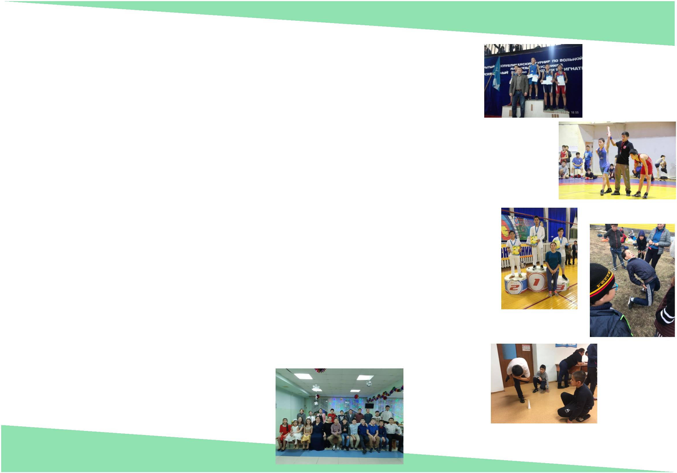 | Движение  «Саха Спарт» |  | Достижения класса:
Каждое спортивное достижение учеников класса оценивается в баллах, суммируется и подводится итог в «Саха Спарт» по направ
Наша школа является спортивной, поэтом
Наш класс является одним из лидеров шко

